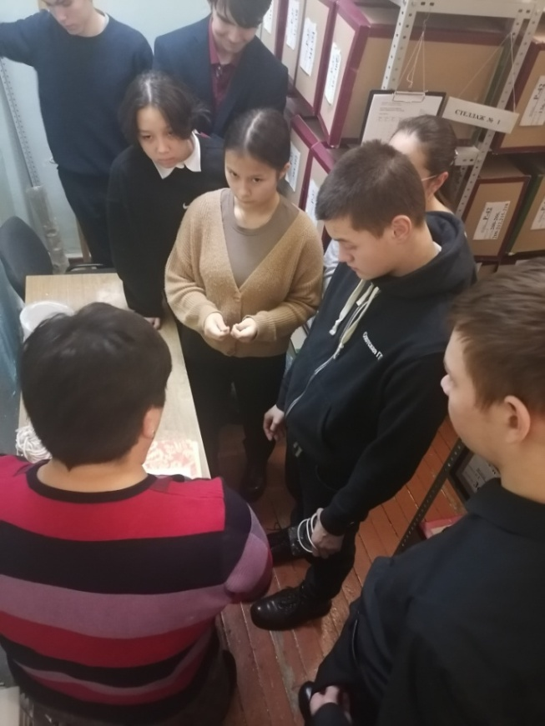 14 ноября 2023 г. архивным отделом проведена тематическая экскурсия в рамках профориентационной деятельности для учащихся 10-х классов муниципального казенного общеобразовательного учреждения средняя общеобразовательная школа № 1 им. В.С. Богатырева городского поселения «Рабочий поселок Охотск».

Цель данной экскурсии - ознакомление старшеклассников с работой архивного отдела с целью популяризации профессии архивист и архивариус, побуждение интереса к архивному делу и акцентирование внимание молодежи на востребованность данной профессии.

Школьников провели по архивохранилищам, где им были показаны способ и режимы хранения документов, отмечены особые условия, необходимые для сохранности документов архивных фондов. Была зачитана небольшая лекция о работе с хранящимися документами, сделан акцент на значимость исполнения социально-правовых запросов, как о способе социальной поддержки граждан.

Также ребята побывали на мини-мастер-классе по подшивке документов. Специалистом отдела был наглядно показан порядок смены старых обложек дел на новые.

